**DANS CE CADRE**

Il est interdit aux candidats de signer leur composition ou d'y mettre un signe quelconque pouvant indiquer sa provenance.



Académie :

Examen :

Spécialité/option :

Épreuve/sous épreuve :

NOM :

(en majuscule, suivi s’il y a lieu, du nom d’épouse)

Prénoms :

Né(e) le :

Session :

Série : Repère de l’épreuve :

N° du candidat ………………..

(le numéro est celui qui figure sur la convocation ou liste d’appel)

Appréciation du correcteur

Note :

**NE RIEN ÉCRIRE**

**Baccalauréat Professionnel**

***Maintenance des Systèmes de Production***

***Connectés***

Épreuve E2 PREPARATION D’UNE INTERVENTION

Sous-épreuve E2. a Analyse et exploitation des données techniques

**DOSSIER QUESTIONS-REPONSES**

**MACHINE DE CONDITIONNEMENT**

**RAVOUX**

**Matériel autorisé *:***

* L’usage de la calculatrice avec mode examen actif est autorisé.
* L’usage de calculatrice sans mémoire, « type collège » est autorisé.

Problématique :

Au moment de votre arrivée, vous constatez dans la GMAO que le système s'est mis en défaut lors du poste précédent.

**Un arrêt de production est prévu dans la journée, vous décidez d’analyser le fonctionnement afin de gagner en efficacité durant de votre intervention.**

|  |  |  |  |
| --- | --- | --- | --- |
| **Q1** | **Analyse fonctionnelle et structurelle de la Ravoux** | **DT1 à 4/35** | **Temps conseillé : 10 minutes** |

**Q1.1 - Donner la fonction globale du système Ravoux :**

**Q1.2 - Donner les matières d’œuvre entrantes :**

**Q1.3 - Compléter les noms des sous-ensembles de la machine de conditionnement.**



SE1 : Nom :

Nom :

SE2 : Nom : Poste de capsulage

Nom :

SE2 : Nom :

**Q1.4 - Quel est l’utilité des deux sous-ensembles ci-dessous :**

SE1 :

SE2 :

|  |  |  |  |
| --- | --- | --- | --- |
| **Q2** | **Etude de l’historique de pannes et diagnostic** | **DTR 5 à 8/35** | **Temps conseillé : 20 minutes** |

**Q2.1 - Déterminer la chaîne fonctionnelle impactant le plus la production, compléter le tableau de recensement des temps d’arrêts.**

|  |  |  |  |  |
| --- | --- | --- | --- | --- |
| **Relevé Historique** | | **Classement par ordre décroissant** | | |
| Type d’arrêts | **Temps d’arrêts (minutes)** | Rang | Type d’arrêts | **Temps d’arrêts (minutes)** |
| Manque de comprimé |  | 1 |  |  |
| Le convoyeur débraye en cas de bourrage |  | 2 |  |  |
| Le remplissage de la rampe n’est pas correct |  | 3 |  |  |
| Le convoyeur ne démarre pas |  | 4 |  |  |
| Le flacon n’est pas correctement bouché |  | 5 |  |  |
| La palette n’est pas évacuée du module 2 |  | 6 |  |  |
| Mauvais transfert du bouchon |  | 7 |  |  |
| Mauvais remplissage du flacon |  | 8 |  |  |

**Q2.2 - Quels sont les 2 types d’arrêts qui font perdre le plus de temps à la production ?**

|  |  |
| --- | --- |
| Types d’arrêts |  |
|  |

**Q2.3 - Indiquer la ou les chaînes fonctionnelles défaillantes:**

|  |  |  |  |  |  |
| --- | --- | --- | --- | --- | --- |
| Chaines fonctionnelles | Oui | Non | Chaines fonctionnelles | Oui | Non |
| Convoyer la palette |  |  | Arrêter la palette |  |  |
| Remplir le flacon |  |  | Boucher le flacon |  |  |
| Alimenter la rampe en comprimés |  |  |  |  |  |

**Q2.4 –Donnez les causes probables de ces dysfonctionnements :**

Mauvais alignement des chaines de transmission du convoyeur

Convoyeur surchargé

Usure des roulements de l’arbre de transmission du convoyeur Palette trop grande

Mauvais réglage du limiteur de couple

Le moteur est en surchauffe

Le vérin d’arrêt est bloqué en position sortie

|  |  |  |  |
| --- | --- | --- | --- |
| **Q3** | **Etude cinématique validation de la vitesse de rotation moteur** | **DTR 11 à 14/35** | **Temps conseillé : 20 minutes** |

Pour obtenir un fonctionnement sans un bourrage de machine entre le poste de remplissage et le poste de bouchonnage, on ne doit pas aller trop vite. De plus, le maintien en position de la palette au poste de remplissage est optimisé par le frottement du convoyeur sur la palette.

**C’est pourquoi il faut vérifier le fonctionnement de la transmission du convoyeur et le réglage du limiteur de couple.**

Vitesse entre poste chargement et bouchonnage

Données :



d

V =

t

Temps en s

Distance en m

vitesse en m/s

Temps = 5 s

Distance = 1020 mm

**Q3.1 - Déterminer la vitesse de la palette lors du transfert entre les 2 postes en m/s:**

V = m/s

**Q3.2 - Que peut-on dire de la vitesse du convoyeur par rapport à celle de la palette ?**

**Q3.3 - Déterminer la vitesse angulaire du galet :**

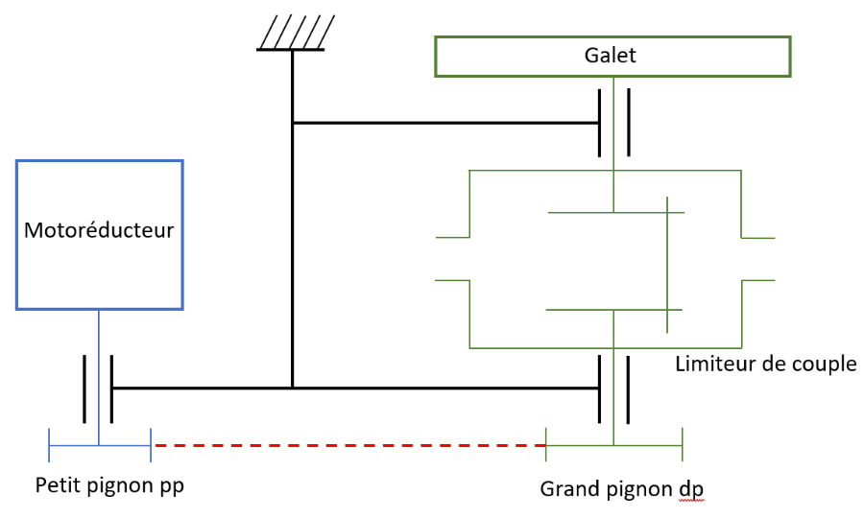

Vitesse du convoyeur = 204 mm/s

Petit pignon moteur : Zpp = 19 dents

Grand pignon limiteur : Zdp = 25 dents

Diamètre galet : øgalet = 0,27 m

ωgalet = rad/s

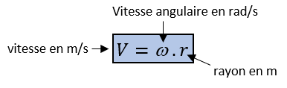

**Q3.4 - Déterminer la fréquence de rotation du galet :**

Ngalet = tr/min

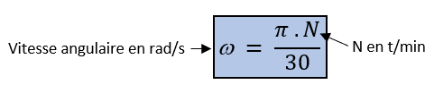

**Q3.5 - Calculer le rapport de réduction r de la chaine de transmission :**

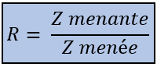

r =

r

**Q3.6 - Calculer la fréquence de rotation Ne du réducteur lors du transfert des palettes :**

Ne = t/min

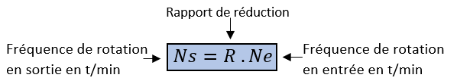

.

r

**Q3.7 - Calculer la fréquence de rotation Nmoteur sachant que le rapport de réduction interne du motoréducteur est rm = 0,011875 :**

Nmot= t/min

**Q3.8** - La consigne de fréquence de rotation du moteur de convoyeur dans l’automate est de 1600 t/min.

Cette consigne (à 5 t/min près) est : (**cocher la bonne réponse**)

Trop haute 🞏 Bonne 🞏 Trop faible 🞏

|  |  |  |  |
| --- | --- | --- | --- |
| **Q4** | **Etude de la transmission du convoyeur à chaines** | **DTR 11 à 20/35** | **Temps conseillé : 20 minutes** |

**Q4.1- Compléter** les repères de l’éclaté de la transmission du convoyeur

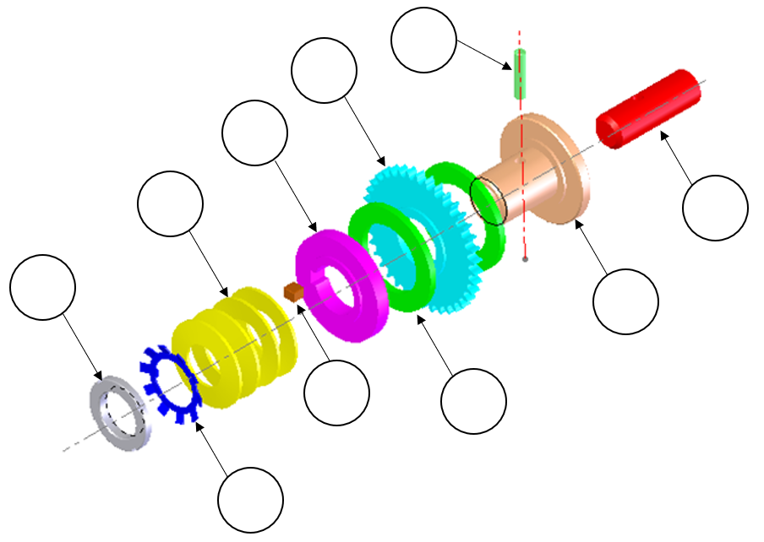

**Q4.2 - Compléter** les repères des classes d’équivalence des sous-ensembles suivants :

|  |  |  |  |
| --- | --- | --- | --- |
| Sous-ensemble | E1 : Ensemble porte plateau | E2 : pignon récepteur | E3 : Bague mobile |
| Représentation |  |  |  |
| Pièces |  |  |  |

|  |  |  |  |
| --- | --- | --- | --- |
| **Q5** | **Identification de chaîne d’énergie et de la chaîne d’information** | **DTR 21 à 34/35** | **Temps conseillé : 20 minutes** |

Afin de mettre en évidence le fonctionnement du convoyeur, nous allons étudier la chaîne d’énergie ainsi que la chaîne d’information de la Fonction : « **CONVOYER LA PALETTE** »



**Transmettre**

**Alimenter Distribuer Convertir**

**Q5.1 - Identifier** les composants de la chaîne d’énergie de la fonction FT2 : CONVOYER

LA PALETTE :



*Ordres KA1*

*Énergie d’entrée*

*Réalisation de l’action*

**Déplacement de la palette**

**________________________________________________________________________**

**________________________________________________________________________**

**____________________________________________________________**

**Carte alimentation**

**Sectionneur Q1**

**We = ________________________________________________**

**Q5.2 - Indiquer** le nom et la fonction et les caractéristiques (si disponible) des composants ci- dessous :

|  |  |  |
| --- | --- | --- |
| Repère | Désignation et caractéristiques | Fonction |
| Q2 |  |  |
| Q3 |  |  |
| Q5 |  |  |
| Q6 |  |  |

**Q5.3 - Identifier** les composants de la chaîne d’information de la fonction FT2 : Transférer la capsule.

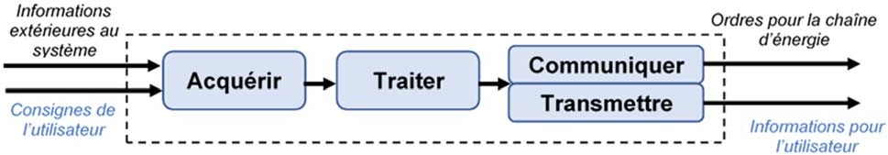

**Paramétrage Cycle continu**

**+**

**Consignes utilisateurs**

**Fin de course ________________________________________________________________________**

**API**

**Position vérin rentré**

**……...**

**Sortir vérin**

**……..**

**_____________________________________________**

**Sur écran pupitre**

**Q5.4 - Indiquer** le nom et la fonction et les caractéristiques (si disponible) des composants ci- dessous

|  |  |  |
| --- | --- | --- |
| Repère | Désignation et caractéristiques | Fonction |
| 4C |  |  |
| 4V |  |  |
| 4V4 |  |  |
| B8 |  |  |

**Q5.5 – Indiquer** le type de signal émis par le capteur B8

Analogique Numérique Tout Ou Rien

**NE RIEN ÉCRIRE DANS CETTE PARTIE**

|  |  |  |  |
| --- | --- | --- | --- |
| **Q6** | **Identification des éléments de réglage de la transmission** | **DT 12 à 20/35** | **Temps conseillé : 20 minutes** |

Un défaut de montage sur le pignon moteur est constaté, c’est pourquoi il vous est demandé d’étudier le montage du pignon sur l’arbre du motoréducteur.

**Q6.1- Identifier** l’arrêt en rotation du pignon sur l’arbre du motoréducteur

Nom du composant d’arrêt : ___________________________________________________

Fonctionnement : ______________________________________________________________________________________________________________________________________________________________________________________________________________________________

**Q6.2 - Calcul** de l’ajustement entre l’axe motoréducteur et le pignon :

|  |  |  |  |
| --- | --- | --- | --- |
| SCHEMA MONTAGE pignon SUR arbre |  | Pignon | Arbre |
| Dimensions :  (Tolérances en microns) | Ø 20 H7  21  0 | Ø 20 g6  - 7  - 20 |
| Cote maxi (mm) : |  |  |
| Cote mini (mm) : |  |  |
| Jeu maxi (mm) : |  | |
| Jeu mini (mm) : |  | |
| Type d’ajustement | | |
| Avec jeu | Incertain | Avec serrage |

**NE RIEN ÉCRIRE DANS CETTE PARTIE**

**Q6.3 -** Un désalignement de l’ensemble des pignons de l’axe est constaté, **choisir** parmi les propositions la cause de ce défaut :

La vis de pression du pignon moteur est desserrée La chaine est détendue

Les 4 vis moteur sont desserrées L’axe du limiteur est désaxé

Les 4 vis support motoréducteur sont desserrées

**Q6.4 - Relier** les différents réglages avec les éléments permettant de les réaliser : Alignement de la chaine ● ● Pression rondelles

Tension du limiteur de couple ● ● Les lumières du socle moteur

Tension de la chaine de transmission ● ● Pignon du limiteur de couple